Министерство науки и высшего образования Российской Федерации
ФГАОУ ВО «УрФУ имени первого Президента России Б.Н. Ельцина»
Институт радиоэлектроники и информационных технологий - РТФ
Кафедра информационных систем и технологий

«Знакомство с языком программирования Java»
Отчет по лабораторной работе №1
по дисциплине «Программирование на Java»

Студент 28.02.2026 Борцов М.А.
Дата Подпись студ.

Группа РИМ-150950
Преподаватель 28.02.2026 Архипов Н.А.
Дата Подпись препод.

Екатеринбург 2026
Цель работы: получить представление о написание программ на языке программирования Java с использованием командной строки, интегрированной среды разработки, а также решение задач на сайте timus.

Ссылка на репозиторий: https://github.com/mishgunb/JavaPAD2026

1 Установка необходимого программного обеспечения

Для начала было проверено, установлен ли JDK. На рисунке 1 мы видим, что комплект разработчика приложений на Java был установлен. 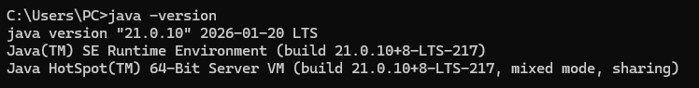
Рисунок 1 – проверка установки JDK

2 Компиляция и запуск java программ из командной строки
Далее был проведен запуск из командной строки следующих java программ: Example1.java, Example2.java, Example3.java, Example4.java, Example5.java. Результаты показаны на рисунках 2-6.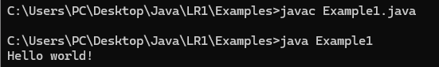
Рисунок 2 - Результат выполнения программы Example1
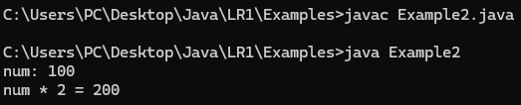
Рисунок 3 - Результат выполнения программы Example2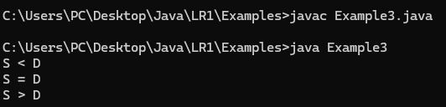
Рисунок 4 - Результат выполнения программы Example3
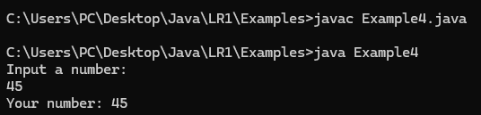
Рисунок 5 - Результат выполнения программы Example4

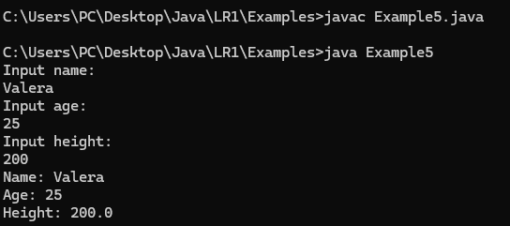
Рисунок 6 - Результат выполнения программы Example5

3 Компиляция и запуск java программ в IntelliJ IDEA Community

Далее было проведена установка IntelliJ IDEA Community Edition и был создан новый проект.
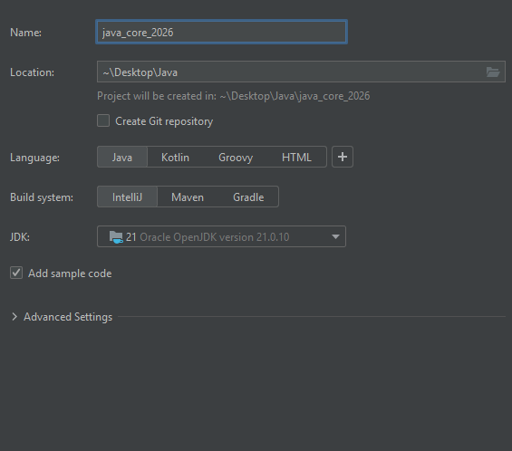
Рисунок 7 – Создание нового проекта

Для логического разделения лабораторных работ создал отдельный пакет с наименованием lr1.
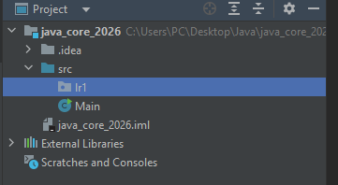
Рисунок 8 – Создание пакета
После создания пакета был создан класс с названием Example1.
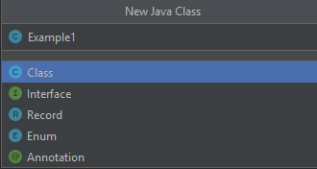
Рисунок 9 – Создание класса Example1
Далее с помощью psvm и sout был сгенерирован следующий код.
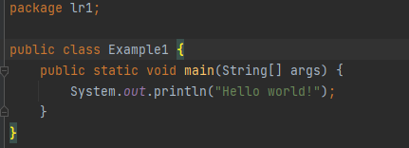
Рисунок 10 - Автоматическая генерация кода, печатающего в консоль текст
Запуск программы и вывод в консоль показаны на рисунках 11-13.
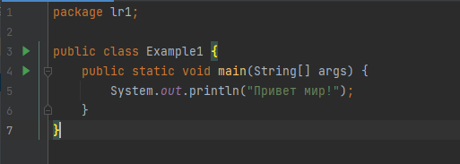
Рисунок 11 – Начало запуска программы
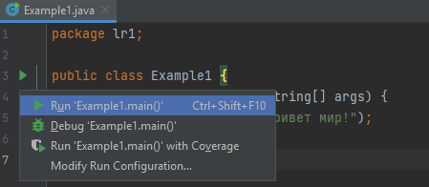
Рисунок 12 – Запуск программы Example1
Рисунок 13 – Результаты выполнения программы

Далее аналогично создадим следующие классы в пакете lr1: Example2, Example3, Example4, Example5. Вышеописанные классы и вывод программ показаны на рисунках 14-21.
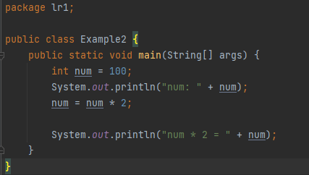
Рисунок 14 – Класс Example2
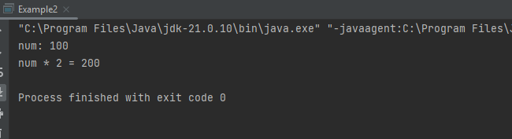
Рисунок 15 – Результаты выполнения программы Example2
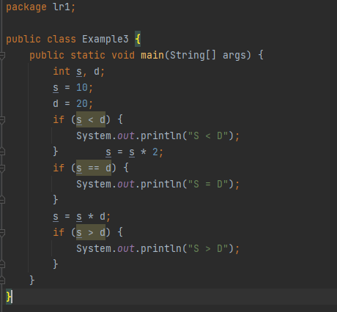
Рисунок 16 – Класс Example3
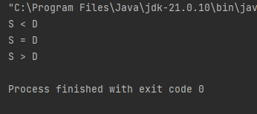
Рисунок 17 – Результаты выполнения программы Example3
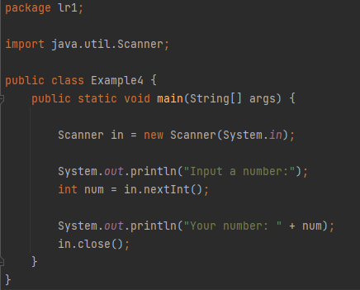
Рисунок 18 – Класс Example4
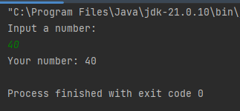
Рисунок 19 – Результаты выполнения программы Example4
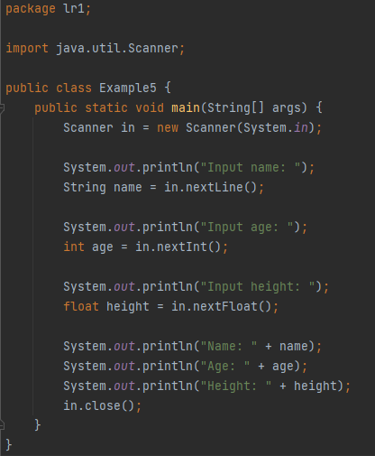
Рисунок 20 – Класс Example5

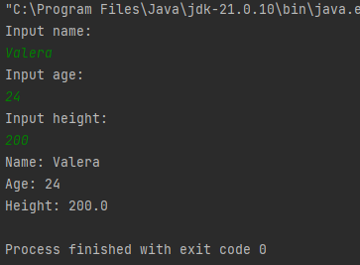
Рисунок 21 – Результаты выполнения программы Example5

4 Задания для самостоятельной работы

1. Напишите программу, в которой Пользователь вводит сначала фамилию, затем имя, затем отчество. После ввода программа выводит сообщение «Hello <фамилия, имя, отчество>».
2. Напишите программу, в которой Пользователь вводит имя и возраст. Программа отображает сообщение об имени и возрасте пользователя.
3. Напишите программу, в которой Пользователь последовательно вводит название текущего дня недели, название месяца и дату (номер дня в месяце). Программа выводит сообщение о сегодняшней дате (день недели, дата, месяц).
4. Напишите программу, в которой пользователю предлагается ввести название месяца и количество дней в этом месяце. Программа выводит сообщение о том, что соответствующий месяц содержит указанное количество дней.
5. Напишите программу, в которой по году рождения определяется возраст пользователя.
6. Напишите программу, в которой Пользователь вводит имя и год рождения, в программа отображает сообщение содержащее имя пользователя и его возраст.
7. Напишите программу, в которой по возрасту определяется год рождения.
8. Напишите программу для вычисления суммы двух чисел. Оба числа вводятся пользователем. Для вычисления суммы используйте оператор +.
9. Напишите программу, в которой пользователь вводит число, а программой отображается последовательность из четырех чисел: число, на единицу меньше введённого, введенное число и число, на единицу больше введенного. Четвертое число должно быть квадратом суммы первых трех чисел.
10. Напишите программу, в которой Пользователь вводит два числа, а программой вычисляется и отображается сумма и разность этих чисел.

Были созданы классы Task1-10 для решения вышеприведенных задач. Результаты показаны на рисунках 22-31.
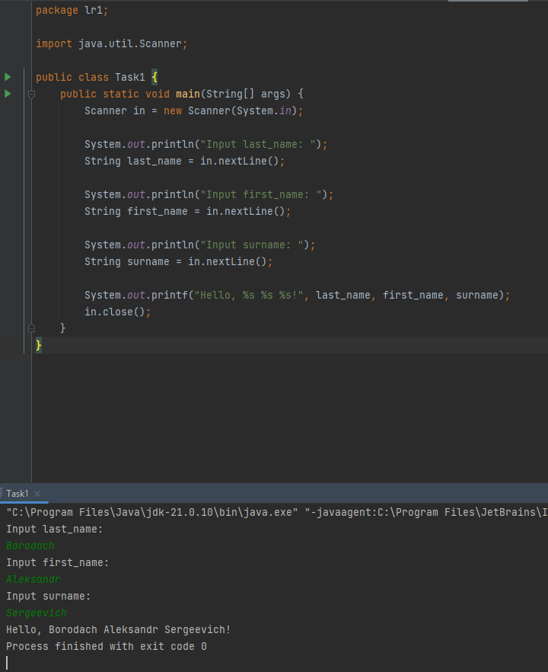
Рисунок 22 – Класс Task1

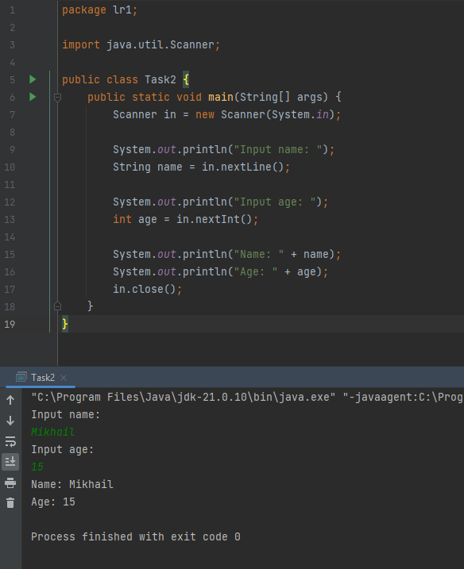
Рисунок 23 – Класс Task2

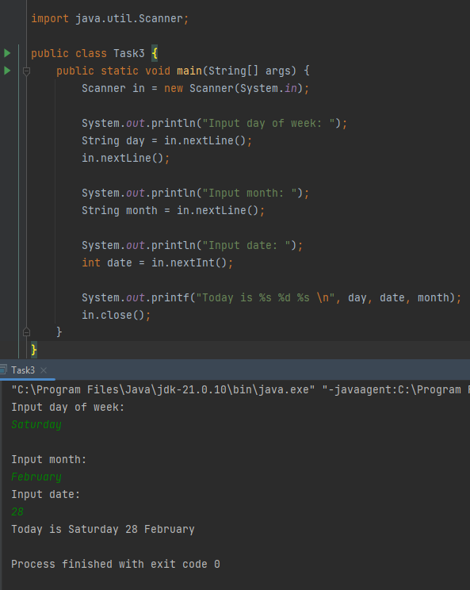
Рисунок 24 – Класс Task3

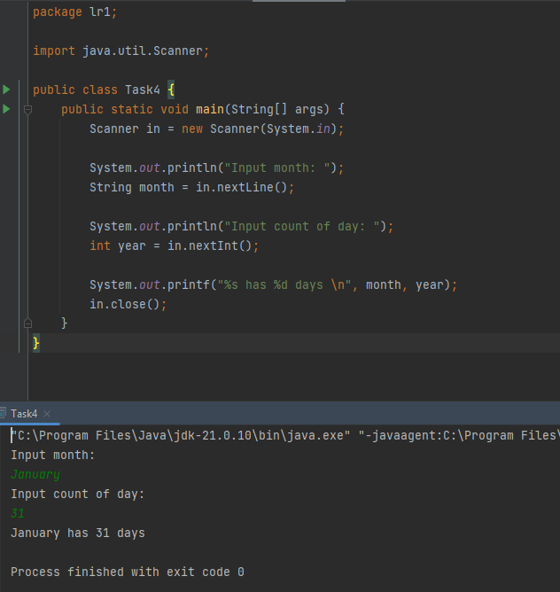
Рисунок 25 – Класс Task4

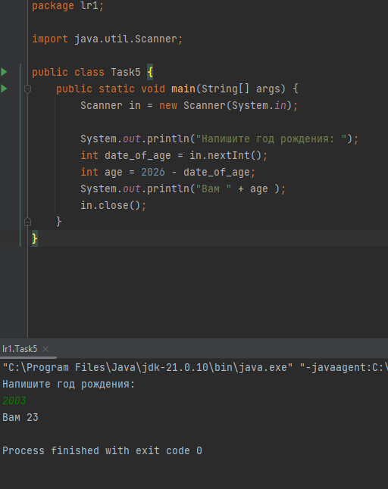
Рисунок 26 – Класс Task5

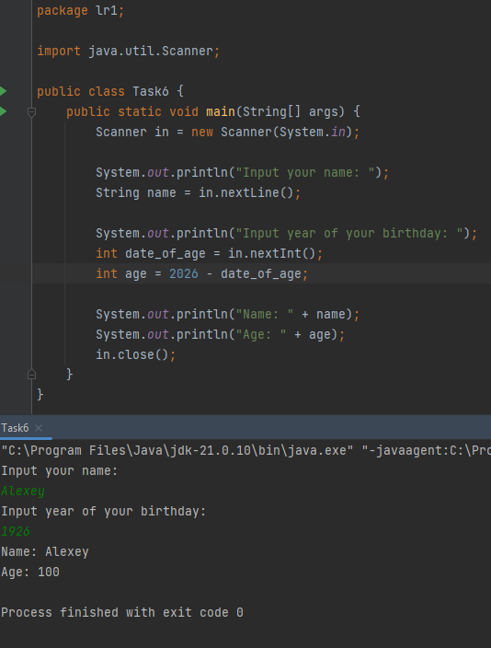
Рисунок 27 – Класс Task6

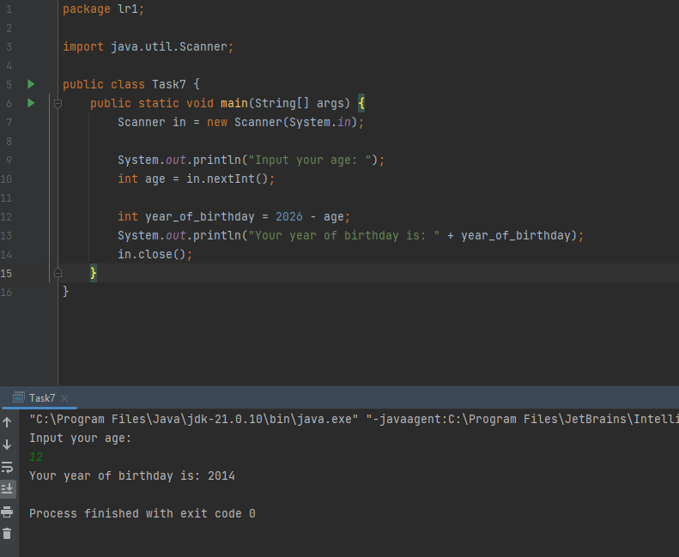
Рисунок 28 – Класс Task7
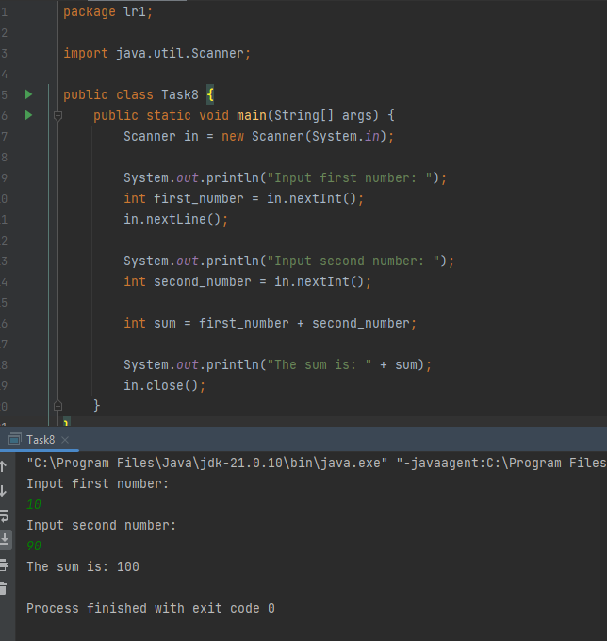
Рисунок 29 – Класс Task8
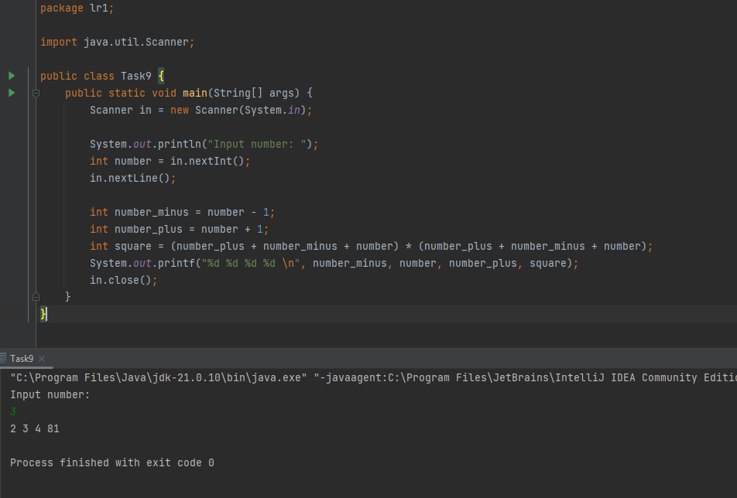
Рисунок 30 – Класс Task9

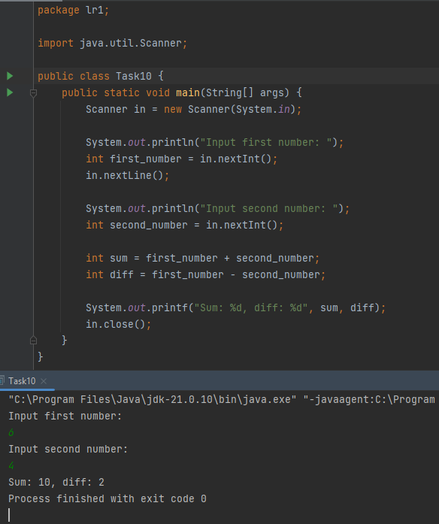
Рисунок 31 – Класс Task10

На рисунках 32-35 представлены решения задач с сайта timus: №1293, №1068, №1209 и №1409.

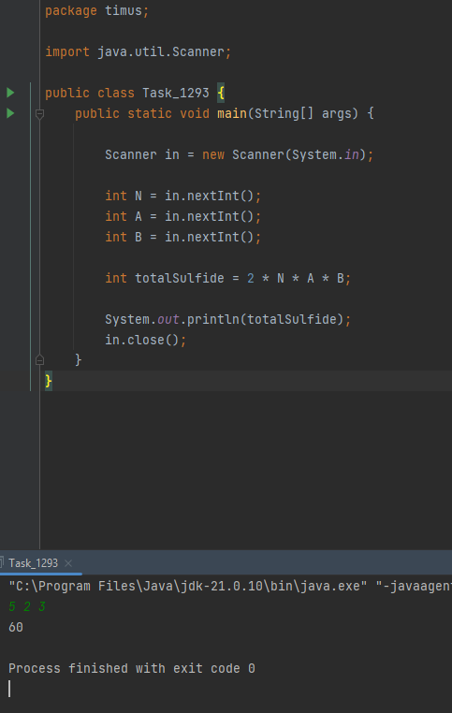

Рисунок 32 – Class Task_1293
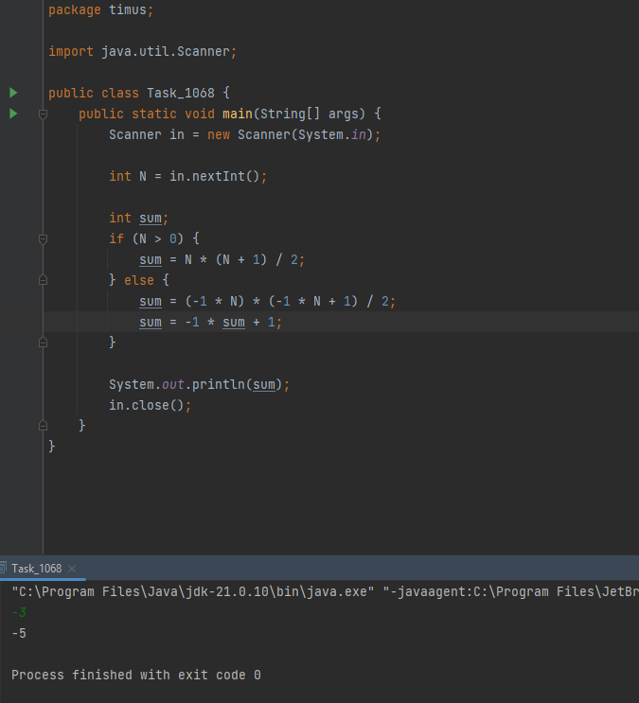
Рисунок 33 – Class Task_1068

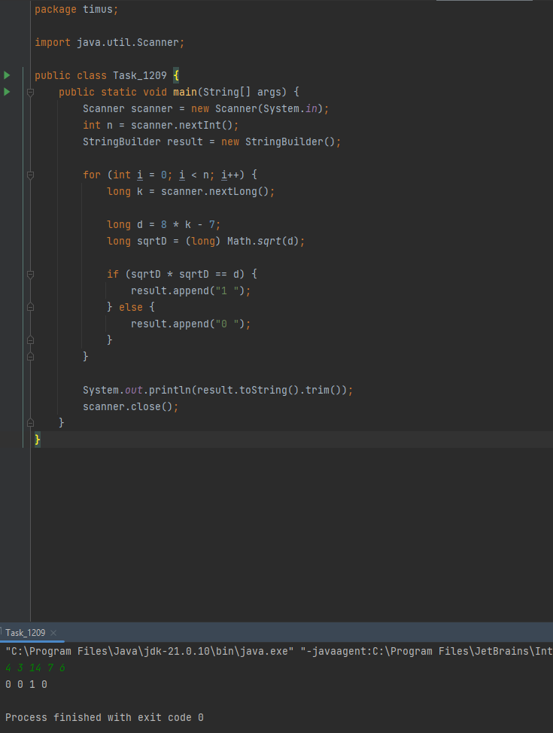
Рисунок 34 – Class Task_1209

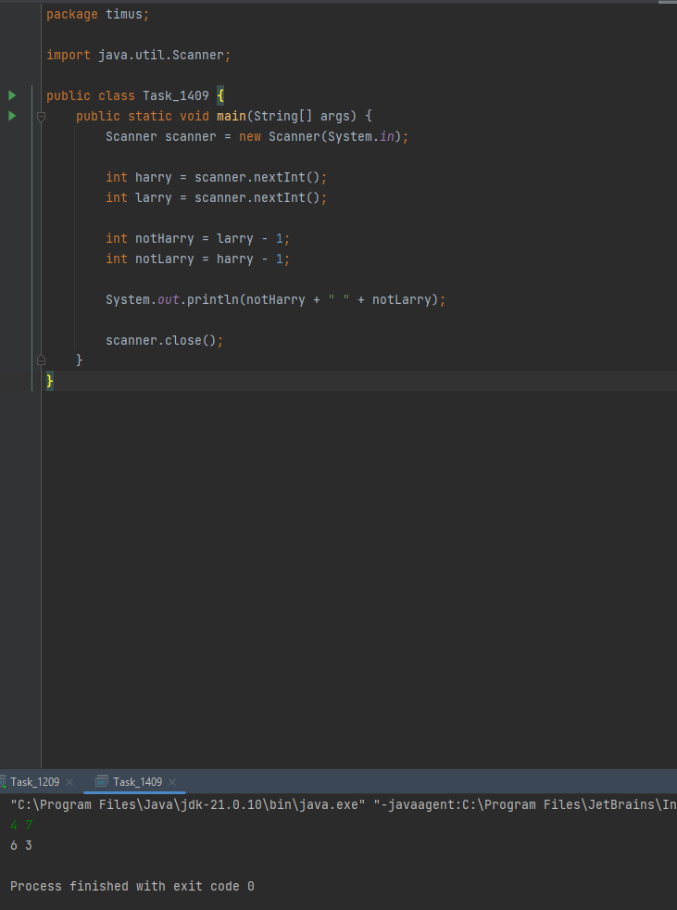
Рисунок 35 – Class Task_1409

5 Вопросы для закрепления материала
- Будет ли исполняться программа без ошибок. Если без ошибок, то почему все работает. Если есть ошибка, то указать:

Ответ: нет, программа исполнится с ошибками, поскольку переменная TeenyBit объявлена внутри вложенного блока и её область видимости ограничена.
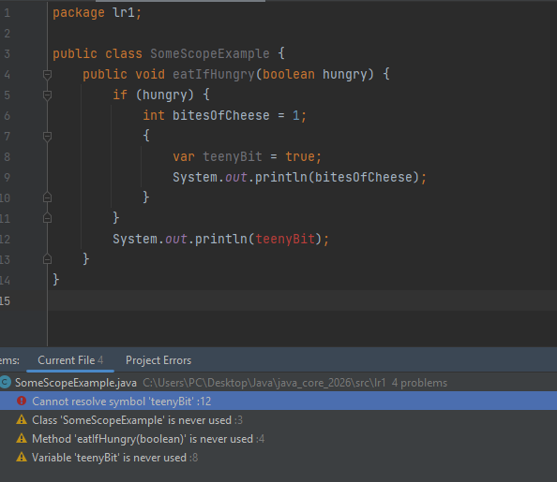
Рисунок 36 – Ошибка
- Даны два куска кода. Определить какой из кусков будет работать без ошибок, а какой даст ошибку. В куске, который дает ошибку, объяснить почему:

short bird = 'd';
char mammal = (short)83;
char mammal = 83;

short reptile = 65535;
char fish = (short)-1;
char fish = -1;

Ответ: ошибки будут в обоих случаях: в первом случае ошибка возникнет из-за дублирования переменной mammal, во втором случае ошибка аналогичная, вдобавок возникнет ошибка из-за конвертации типов данных, нельзя конвертировать int к short и т.д.

- Почему код ниже не будет компилироваться и как это исправить?

long max = 3123456789;
Ответ: Число 3123456789 выходит за пределы допустимых значений. Исправить это можно добавлением суффикса L для обозначения long:
long max = 3123456789L;
- Что из нижеперечисленного будет компилироваться, а что нет. И почему:
int value = null;

List<Integer> heights = new ArrayList<>();
heights.add(null);

String s = null;

Ответ: первый не будет компилироваться, поскольку int это примитивный тип в Java, а примитивные типы не могут хранить null. Второй и третий кусок будет компилироваться, поскольку это ссылочные типы, а они могут хранить значение null.

- Что из нижеперечисленного верно? (Выберите все, что применимо)
A. Классовая переменная типа "boolean" имеет значение по умолчанию 0
B. Переменная класса типа boolean по умолчанию имеет значение false. C
Переменная класса типа boolean по дефолту равна null.
D. Переменная класса типа long по умолчанию имеет значение null
E. Переменная класса типа long по умолчанию имеет значение 0L
F. Классовая переменная типа long имеет значение по умолчанию 0
G. Ничего из вышеперечисленного

Ответ: B,E,F.

- Что из нижеперечисленного верно? (Выберите все, что применимо).
A. Локальная переменная типа boolean по умолчанию равна null.
B. Локальная переменная типа float по умолчанию имеет значение 0.0f.
C. Локальная переменная типа double по умолчанию равна 0.
D. Локальная переменная типа Object имеет значение по умолчанию null.
E. Локальная переменная типа boolean по умолчанию имеет значение false.
F. Локальная переменная типа float по умолчанию равна 0.0.
G. Ничего из вышеперечисленного

Ответ: G.

- Что из нижеперечисленного верно? (Выберите все, что применимо).
A. Переменная экземпляра типа float по умолчанию равна 0.
B. Переменная экземпляра типа char по умолчанию равна null.
C. Переменная экземпляра типа double имеет значение по умолчанию 0.0.
D. Переменная экземпляра типа int по умолчанию равна null.
E. Переменная экземпляра типа String имеет значение по умолчанию null.
F. Переменная экземпляра типа String по умолчанию принимает значение пустой строки "".
G. Ничего из вышеперечисленного

Ответ: C,E.

- Какие из следующих утверждений о фрагменте кода являются верны? (Выберите все, что применимо.)

1. short numPets = 5L;
2. int numGrains = 2.0;
3. String name = "Scruffy";
4. int d = numPets.length();
5. int e = numGrains.length;
6. int f = name.length();

- Строка 4 генерирует ошибку компиляции.
- Строка 5 генерирует ошибку компиляции.
- Строка 6 генерирует ошибку компиляции.
- Строка 7 генерирует ошибку компиляции.
- Строка 8 генерирует ошибку компиляции.
- Строка 9 генерирует ошибку компиляции.

Ответ: 1 и 2.

9. Какой из следующий наименований переменных корректный?

A. _
B. _helloWorld$
C. true
D. java.lang
E. Public
F. 1980_s
G. _Q2_

Ответ: A, B, G.

10. Написать в строках с System.out.println() что выведется в консоль: true или false
String firstString = "new";
String secondString = "new";
System.out.println(firstString == secondString); // true
System.out.println(firstString.equals(secondString)); // true
String thirdString = new String("new");
System.out.println(thirdString.equals(secondString)); // true
System.out.println(thirdString == secondString); // false
System.out.println(thirdString.intern() == firstString); // true
System.out.println(thirdString.equals(secondString)); // true

11. В следующем задании: 1. Определить есть ли ошибки в коде. Если есть, то где и почему. Исправить при наличии 2. Написать цикл, который будет итерироваться по массиву (по поводу цикла: for и forEach)

int[] intArray = {3, 4, 5};
float[] floatArray = float[] {7.2f, 1.8f, 9.3};
char[] charArray = new char[2];

Ответ: в первой строчке ошибка в синтаксисе объявления массива, во второй строчке ошибка в 9.3, поскольку ожидается float, а 9.3 воспринимается как double. В третьей строчке ошибок нет.
Исправленный код:
int[] intArray = {3, 4, 5};
float[] floatArray = {7.2f, 1.8f, 9.3f};
char[] charArray = new char[2];
Напишем циклы, которые будут итерироваться по массиву:

for (int i = 0; i < intArray.length; i++) {
System.out.println(intArray[i]);
}

for (int i = 0; i < floatArray.length; i++) {
System.out.println(floatArray[i]);
}

for (int i = 0; i < charArray.length; i++) {
System.out.println(charArray[i]);
}
for (int element : intArray) {
System.out.println(element);
}

for (char element : charArray) {
System.out.println(element);
}

Вывод: В ходе выполнения данной лабораторной работы было получено представление о процессе написания программ на языке программирования Java с использованием различных инструментов разработки. Были освоены такие аспекты, как работа с командной строкой, работа в интегрированной среде разработки IntelliJ IDEA, были решены несколько задач на платформе Timus.

